Boden, Wasser und Nachhaltigkeit – Stationenlernen für Klasse 5-10
Station: Grüne Harmonie

Grüne Harmonie

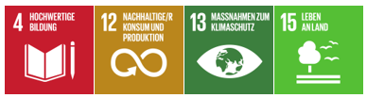

Checkliste: Grüne Harmonie

Benötigtes Material
- Arbeitsblatt
- Infoblatt
- Stationsschild
- Lösungen zum Arbeitsblatt
- Tabelle: „günstige und ungünstige Beet-Nachbarn“ (s. Vorlagen)
- Gemüse-Karten mit farbigen Rahmen (ggf. laminiert, s. Vorlagen)
- Schnüre
- Gemüse-Dreiecke (ggf. laminiert, s. Vorlagen)
- Liste „positive und negative Wechselwirkungen“ (s. Vorlagen)
- Pinnwand und Pinnnadeln (alternativ zu Pinnwand und Pinnnadeln kann auch mit einer magnetischen Tafel und Magneten oder mit einer normalen Tafel und Kreide gearbeitet werden. Außerdem besteht eine weitere Option in einer digitalen Pinnwand in Form einer PowerPoint Präsentation. Der Link hierfür ist auf dem Arbeitsblatt zu finden)
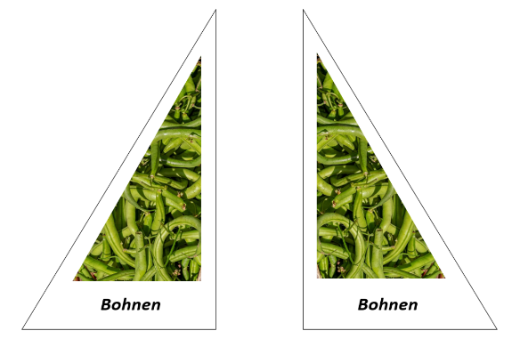
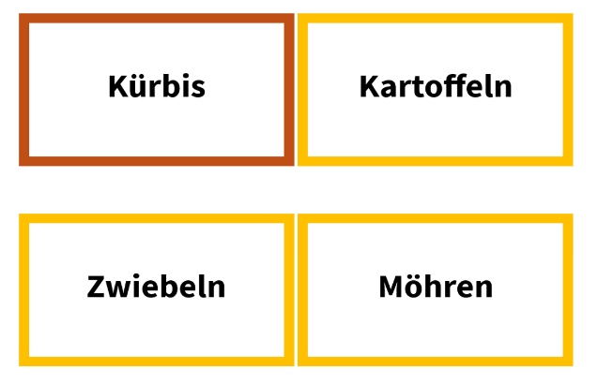

Aufbauanleitung
Alle Materialien werden an der Station bereitgelegt.
Die Gemüse-Karten sind zu Beginn bereits unten an die Pinnwand geheftet. Vor der Pinnwand auf dem Boden werden die farbigen Rahmen, die Schnüre und Pinnnadeln zum Anpinnen sowie die Lösungsblätter zum Konfliktgraphen bereitgelegt. Die Tabelle „günstige und ungünstige Beet-Nachbarn“ und die Liste über „positive und negative Wechselwirkungen“ werden sowohl für die erste Aufgabe auf dem Arbeitsblatt als auch für das interaktive Arbeiten an der Pinnwand benötigt und sollten dementsprechend platziert werden.


Wichtige Hinweise

- Die Schnüre und Rahmen müssen, bevor die Station erneut bearbeitet werden kann, wieder von der Pinnwand abgehängt werden.
- Auch die abschließend erfolgreich zu einem regelmäßigen Sechseck zusammengelegten Gemüse-Dreiecke müssen, bevor die Station erneut bearbeitet werden kann, neu gemischt werden.
- Wenn sich Informationen zu einzelnen Gemüsesorten nicht in der Tabelle „günstige und ungünstige Beet-Nachbarn“ finden lassen, dann wird man in der Liste über „positive und negative Wechselwirkungen“ fündig (alle Info-Materialien, die zur Verfügung stehen, beachten!).
- Diese Station bietet sich besonders in Zusammenhang mit der Station „Geometrische Gartenknobelei“ an.

Grüne Harmonie

Wie toll, dass ihr euch für die Station Grüne Harmonie entschieden habt!
An eurem Arbeitsplatz findet ihr ein Arbeitsblatt, dieses Infoblatt, Lösungen zum Arbeitsblatt und eventuell zusätzliches Material. Bitte bearbeitet die Aufgaben auf dem Arbeitsblatt. Auf diesem Infoblatt findet ihr Informationen, die ihr zur Beantwortung der Aufgaben benötigen werdet, Hilfekarten und eventuell Anleitungen für ein Experimente oder ein Spiel.
Räumt bitte am Ende alles wieder zurück, so wie ihr die Station vorgefunden habt.

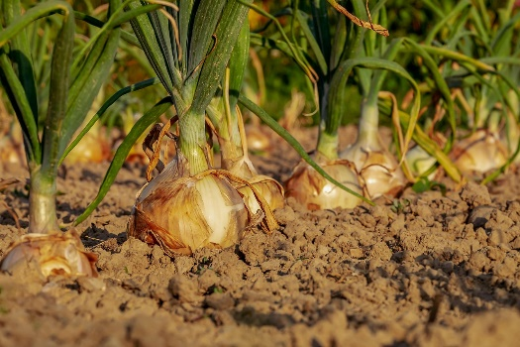
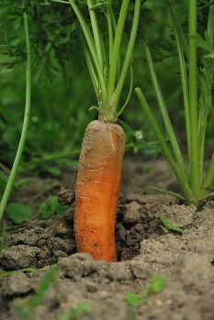
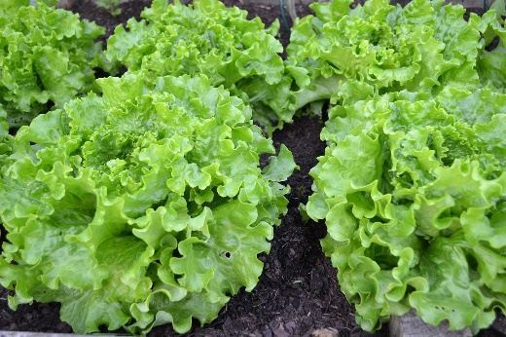

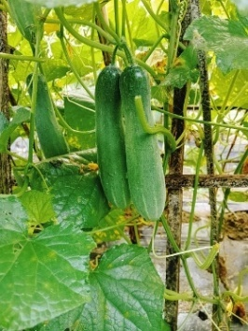
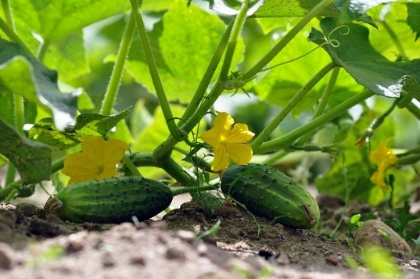
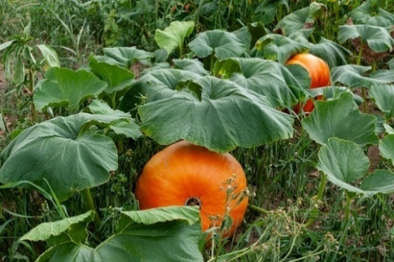

An dieser Station sollt ihr für Frau Müller Gemüse in das Sechseck einpflanzen. Aber Frau Müller möchte keine Monokultur (nur eine Gemüsesorte) sondern eine Mischkultur (mehrere unterschiedliche Gemüsesorten). Dafür muss das wabenartige Feld in 12 gleiche Felder aufgeteilt werden. Ihr sollt dabei die unterschiedlichen Pflanzen so anbauen, dass ihre Unterschiede sich positiv aufeinander auswirken. Aber Achtung, manche der Pflanzen haben einen negativen Effekt. Wie muss also das Feld angeordnet werden?

Infokarte Nr.1

Infokarte 1:
Vorteile von Mischkulturen gegenüber Monokulturen:
- Krankheiten und Schädlinge können sich weniger leicht auf andere Pflanzen übertragen bzw. weniger schnell verbreiten
- verbessertes Wachstum durch die unterschiedlichen Stoffe, die von benachbarten Pflanzen durch die Wurzeln, die Blätter oder die Blüten an die Umgebung abgeben werden
- Ressourcen wie Nährstoffe, Wasser und Licht werden effizienter genutzt
- Einsatz künstlicher Düngemittel kann so auf natürlichem Weg und bodenschonend ersetzt oder zumindest reduziert werden
- im Gegensatz zu Monokulturen geht man ein geringeres Anbaurisiko ein und geringere Ertragsschwankungen, da nicht die gesamte Ernte auf dem Spiel steht, wenn der Anbau einer Pflanzensorte misslingt

Anleitung Nr.1

Anleitung 1: Konfliktgraphen erstellen
Verbindet alle Gemüse-Karten, die sich wegen negativen Wechselwirkungen und nach den Informationen aus der Tabelle 1: „Günstige“ und „ungünstige“ Beet-Nachbarn nicht vertragen (also zwischen denen es einen Konflikt gibt), indem ihr mit Hilfe der Pinnnadeln und der Schnüre Verbindungsstrecken an der Pinnwand einfügt.
Wenn ihr Hilfe braucht, dann schaut euch Hilfekarte 1 an. Wenn ihr fertig seid, dann kontrolliert eure Zuordnung mit der Lösung.
Beispiel:

Hilfekarten Nr.1 & Nr. 2

Hilfekarte 1:
Alternative Problemstellung: Zimmeraufteilung bei einer Klassenfahrt (8 Personen)
- Gitta (G) mag nicht zu Anna (A), Berta (B), Conny (C), Diana (D)
- Anna (A) mag nicht zu Diana (D), Fiona (F)
- Helga (H) mag nicht zu Berta (B), Diana (D), Emma (E)
- Emma (E) mag nicht zu Fiona (F)
Direkt benachbarte (also direkt miteinander verbundene Kärtchen) sollten unterschiedliche Farben haben.
https://pixabay.com/de/photos/k%C3%BCrbis-gem%C3%BCse-gem%C3%BCsegarten-herbst-3700802/
https://pixabay.com/de/photos/gr%C3%BCner-salat-batavia-gem%C3%BCsegarten-1533956/
https://pixabay.com/de/photos/gem%C3%BCse-g%C3%A4rtner-gem%C3%BCsegarten-742111/
https://pixabay.com/de/photos/zwiebel-acker-feld-zwiebelfeld-3540502/
https://pixabay.com/de/photos/gurke-gem%C3%BCse-gem%C3%BCsegarten-garten-7488985/
https://pixabay.com/de/photos/gurken-gem%C3%BCsegarten-gurkenpflanzen-7322966/

Hilfekarte 2:
Eine beispielhafte Lösung zu alternativer Problemstellung mit Zimmeraufteilung:
(8 Personen ↔ 8-Eck)
Hinweise:
• Gleiche Farben haben untereinander keine Konflikte, d.h. sie können problemlos nebeneinander angeordnet werden.
• Nur an den Stellen, an denen Kärtchen mit anderen Farben als direkte Nachbarn platziert werden, muss man aufpassen, dass es keine Konflikte gibt!

Grüne Harmonie

Lest auf dem Infoblatt die Infokarte 1 durch.

Aufgabe 1:
- Lest euch die Kärtchen zu positiven und negativen Wechselwirkungen zwischen den ausgewählten Gemüsesorten durch.
- Ergänzt dazu die folgende Tabelle
Positive Wechselwirkungen („günstige“ Beet-Nachbarn) |  | Negative Wechselwirkungen („ungünstige“ Beet-Nachbarn)
z.B. Bohne | Sellerie | z.B. Tomate | Kartoffel
Zwiebel | Gurke | Bohne | Knoblauch

Aufgabe 2:
Erstellt einen sogenannten Konfliktgraphen an der Pinnwand. Folgt dafür der Anleitung 1 auf dem Infoblatt.

Hinweis: die digitale Pinwand findet ihr hier: kurzelinks.de/pinnwand_konfliktgraph
Aufgabe 3:
Legt die 12 Gemüse-Dreiecke mithilfe des Konfliktgraphen zu einem regelmäßigen Sechseck zusammen, sodass möglichst viele Beet-Nachbarn sich positiv beeinflussen und keine unverträglichen Gemüsesorten nebeneinander liegen. Hilfekarte 2 und die Tabelle: „günstige“ und „ungünstige“ Beet-Nachbarn können euch dabei helfen.

Aufgabe 4:
Sprecht in eurer Gruppe über verschiedene Möglichkeiten, wie ihr…
…euch über alternative Methoden des nachhaltigen Anbaus von Lebensmitteln informieren könnt.
__________________________________________________________________________________________
…das Konsumverhalten in eurer Familie, aber auch euer eigenes, entsprechend ändern könnt.
__________________________________________________________________________________________

Lösungen: Grüne Harmonie
Aufgabe 1:
Positive Wechselwirkungen („günstige“ Beet-Nachbarn) |  | Negative Wechselwirkungen („ungünstige“ Beet-Nachbarn)
z.B. Bohne | Sellerie | z.B. Tomate | Kartoffel
Zwiebel | Gurke | Bohne | Knoblauch
Bohne | Mais/Kürbis | Kohl | Radieschen
Zwiebel | Möhre | Gurke | Kürbis
Knoblauch | Gurke | Tomate | Gurke
Kohl | Tomate | Bohne | Zwiebel
Sellerie | Tomate | Kürbis | Kartoffel
Knoblauch | Tomate | Kartoffel | Gurke
Möhre | Bohne
Knoblauch | Möhre
Kohl | Sellerie
Aufgabe 2:
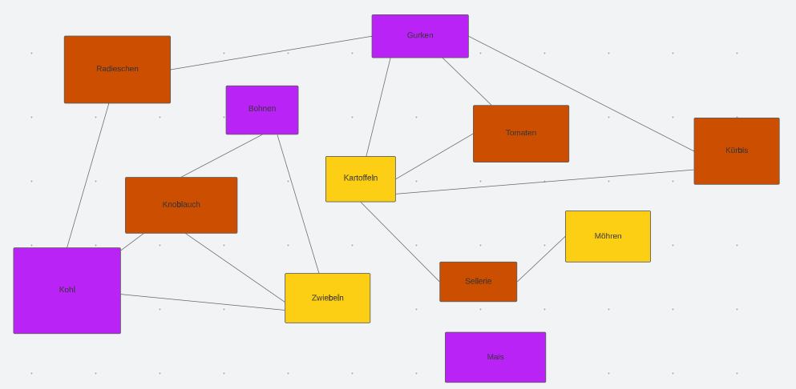
Abbildung 1: Konfliktgraph mit eingefügten Kanten als Verbindungen zwischen "ungünstigen" Beet-Nachbarn

Aufgabe 3:
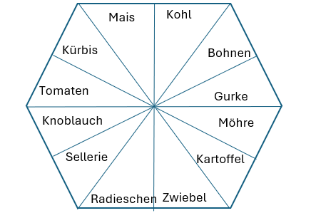
Eine mögliche Lösung wäre:

Alternative Lösungen wären auch:
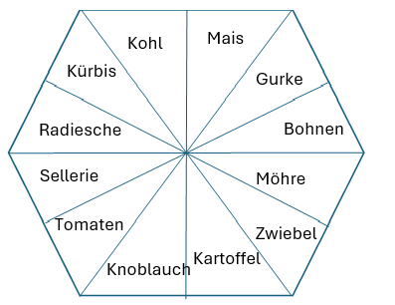
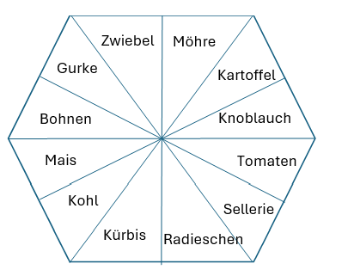

…
Grüne Harmonie

Claudia Eckstein
- Kurzbeschreibung
Beim Bearbeiten der Station Grüne Harmonie erfahren die Schüler:innen auf welche Weise sich verschiedene Gemüsesorten während ihres Wachstums gegenseitig sowohl positiv als auch negativ beeinflussen können und wie man dieses Wissen möglichst vorteilhaft und nachhaltig beim Bepflanzen eines Beetes einsetzen bzw. ausnutzen kann. Dabei sollen die 12 gleich großen Felder eines Beetes in Form eines regelmäßigen Sechsecks so bepflanzt werden, dass keine sogenannten „ungünstigen“ Beet-Nachbarn direkt nebeneinander wachsen. Die Schüler:innen lernen dazu eine spezielle Strategie aus der Mathematik kennen, mit Hilfe derer solche Konflikte vermieden werden, die potenziell bei der Suche nach einer optimalen Anordnung einer größeren Anzahl von Pflanzen entstehen können.
- Rahmenbedingungen
- Zielgruppe: Jahrgangsstufe 7-10
- Anzahl der Schüler:innen: 3er-Gruppen
- Zeitlicher Rahmen: 20 Minuten
- Räumlichkeiten: Gymnastikraum, Klassenzimmer, Seminarraum
- Material: Stationsschild, Infoblatt, Arbeitsblatt, Informationsmaterial (Tabelle: „günstige“ und „ungünstige“ Beet-Nachbarn, positive und negative Wechselwirkungen), Lösungsblätter, Gemüse-Karten mit bunten Rahmen, Gemüse-Dreiecke, Pinnwand, Pinnnadeln, Schnur (eventuell Schere zum Abschneiden)
- Digitale Zusatzmaterialien: keine

- Sachanalyse
Die vorliegende Station Grüne Harmonie ist darauf ausgerichtet, den Schüler:innen ein Verständnis für die Vor- und Nachteile des Pflanzenanbaus in Misch- und Monokultur sowie für die positiven und negativen Wechselwirkungen zwischen verschiedenen Gemüsesorten zu vermitteln. Besonderes Augenmerk liegt dabei auf nachhaltigen Anbaupraktiken und ökologischen Überlegungen. Die Schüler:innen sollen ein Gemüse-Beet mit 12 gleich großen Feldern möglichst effizient bepflanzen, wobei 12 verschiedene vorausgewählte Gemüsesorten so angeordnet werden sollen, dass keine negativen Wechselwirkungen zwischen benachbarten Pflanzen auftreten. Gleichzeitig sollen so viele "günstige" Beet-Nachbarn wie möglich nebeneinander platziert werden. Dieser Ansatz zielt darauf ab, ökologisch sinnvolle Anbaupraktiken zu fördern, bei denen die positiven Effekte zwischen bestimmten Pflanzen genutzt werden, um das Wachstum zu verbessern und den Bedarf an künstlichen Pestiziden und Düngemitteln zu reduzieren. Aufgrund der Vielzahl von möglichen Kombinationen ist der Einsatz des Konfliktgraphen als alternative Lösungsstrategie sinnvoll. Dieser Exkurs in einen Teilbereich der Graphentheorie ermöglicht eine systematische Vereinfachung der komplexen Problem- bzw. Aufgabenstellung (Wikipedia, 2023). Graphen stellen mathematische Modelle dar, die dazu verwendet werden, netzartige Strukturen in der Natur und in technischen Anwendungen zu beschreiben (Wikipedia, 2023). Die beschrifteten Kärtchen an der Pinnwand repräsentieren die jeweiligen Gemüsesorten, und die Schnüre zwischen den Kärtchen symbolisieren mögliche Konflikte (vgl. Lenhardt, 2022; Haftendorn, 2008). Die Schüler:innen sollen die Kärtchen mit farbigen Rahmen markieren, sodass benachbarte Ecken unterschiedliche Farben haben (vgl. Lenhardt, 2022; Haftendorn, 2008). Durch dieses Vorgehen können Gemüsesorten gleicher Farbe als kompatibel betrachtet werden, während bei Übergängen zu anderen Farben darauf geachtet werden muss, welche Gemüsesorten ohne negative Wechselwirkungen nebeneinander gepflanzt werden können (vgl. Lenhardt, 2022; Haftendorn, 2008). Insgesamt fördert die Station nicht nur das Verständnis für ökologische Zusammenhänge im Gartenbau, sondern auch die Anwendung von mathematischen Lösungsstrategien, um komplexe Probleme effizient zu lösen. Darüber hinaus sensibilisiert sie die Schüler:innen für nachhaltige Praktiken im Pflanzenanbau und ermöglicht die Reflexion über ihre eigenen Entscheidungen im Kontext von Lebensmittelkonsum und Umwelt.
- Methodisch-didaktische Überlegungen
  - Bildungsplanbezug
Die Lehr-Lern-Station im Schülerlabor verfolgt einen innovativen Ansatz, indem sie bewusst nicht einem spezifischen Fach des Bildungsplans Baden-Württembergs zugeordnet werden kann. Ihr Fokus liegt vielmehr auf der Förderung fächerübergreifender Fähigkeitsbereiche und Kompetenzen im Kontext der Leitperspektive Bildung für nachhaltige Entwicklung (BNE). Die Station zielt darauf ab Schüler:innen über die Grenzen des Fachunterrichts hinaus (mit inhaltlichen Schwerpunkten aus der Mathematik und Ökologie) Einblicke in alternative Praktiken zu ermöglichen und so ihr Interesse für die Naturwissenschaften außerhalb des formalen Bildungskontexts zu fördern (Schüttler et al., 2021). Die Bearbeitung der Station, insbesondere das Kennenlernen und der Einsatz eines Konfliktgraphen als alternative Lösungsstrategie, kann als Exkurs in die Graphentheorie betrachtet werden, die als Teilgebiet der Mathematik und Informatik im Bildungsplan keine Berücksichtigung findet. Im Kontext des Leitgedankens zum Kompetenzerwerb im Fach Mathematik wird betont, dass mathematische Modellierung als grundlegendes Werkzeug betrachtet wird und ihre Ergebnisse entscheidend sind, um die Welt zu verstehen und sich in ihr zu orientieren (Ministerium für Kultus, Jugend und Sport Baden-Württemberg, 2016c). Eine mathematische Grundbildung soll darauf abzielen, mathematisches Wissen funktional anzuwenden, was in diesem Fall durch die Auswahl des Konfliktgraphen als Lösungsstrategie für die gegebene Problemstellung realisiert wird (Ministerium für Kultus, Jugend und Sport Baden-Württemberg, 2016b). Der Bezug zur Mathematik trägt in diesem Kontext zur Leitperspektive Bildung für nachhaltige Entwicklung (BNE) bei, indem Kinder und Jugendliche befähigt werden, verantwortungsbewusst und nachhaltig in vielfältigen Kontexten und Lebensbereichen zu denken und zu handeln (Ministerium für Kultus, Jugend und Sport Baden-Württemberg, 2016a). Die Anwendung des Konfliktgraphen als Werkzeug ermöglicht es, fundierte Aussagen zu Fragen der nachhaltigen Entwicklung zu treffen und sachlich begründete Bewertungen abzugeben (Ministerium für Kultus, Jugend und Sport Baden-Württemberg, 2016a). Die Station bietet somit eine praxisnahe Ergänzung, bei der die Schüler:innen nicht nur ihr neu erworbenes oder möglicherweise auch bereits teilweise vorhandenes Wissen anwenden, sondern auch ihre Fähigkeiten in Bezug auf ökologisches Denken und nachhaltiges Handeln entwickeln können.
  - Relevanz, Lebenswelt- und Schüler:innenbezug
Eine Lehr-Lern-Station mit dem Schwerpunkt auf Gartenbau und Pflanzenanbau bietet Schüler:innen mehrere Vorteile. Sie erwerben praktisches Wissen darüber, wie sie ein Gemüsebeet planen und bepflanzen können, um das Wachstum und die Gesundheit ihrer Pflanzen zu optimieren (van Poeck et al., 2023). Diese Fähigkeiten können nicht nur in schulischen Projekten, sondern auch in ihren eigenen Gärten oder zukünftigen landwirtschaftlichen Unternehmungen von Nutzen sein (van Poeck et al., 2023). Durch die Auseinandersetzung mit den Wechselwirkungen zwischen verschiedenen Gemüsesorten in einem Ökosystem gewinnen die Schüler:innen ein tieferes Verständnis für die Natur (Freericks et al., 2017). Dies kann ihr Interesse an Umweltthemen und ökologischer Nachhaltigkeit wecken, da sie erkennen, wie Pflanzen in der Natur miteinander interagieren (Schüttler et al., 2021). Die Integration von Mathematik in dieses Thema zeigt den Schüler:innen, wie Mathematik in der realen Welt angewendet werden kann (Haupt et al., 2017; Röllke et al., 2020). Sie lernen eine konkrete mathematische Strategie zur Lösung praktischer Probleme kennen, was ihr Interesse an Mathematik wecken kann (Etzkorn et al., 2022; Schüttler et al., 2021). Zusätzlich stellt die Gestaltung eines Gemüsebeets, um ’ungünstige’ Nachbarschaften zu vermeiden, eine geistige Herausforderung dar (Kramis, 1990; Rychen & Salganik, 2003). Schüler:innen können ihre kreativen und problemlösenden Fähigkeiten einsetzen, um die beste Lösung zu finden (Stoltenberg & Burandt, 2014). Das Konzept der nachhaltigen Gestaltung von Gemüsebeeten fördert das Umweltbewusstsein der Schüler:innen und sensibilisiert sie für ökologische Fragen (Marchand, 2015; Schreiber & Siege, 2016). Sie lernen, wie sie Ressourcen effizient nutzen können, um gesündere und produktivere Gärten zu schaffen (Rauch & Steiner, 2012). Schließlich befriedigt das Thema auch die natürliche Neugier der Schüler:innen, da sie ihr Wissen über Pflanzenwachstum erweitern und die Interaktionen zwischen Pflanzen in einem Ökosystem erkunden können (Euler et al., 2015). Dies trägt zu einer ganzheitlichen und interdisziplinären Bildung bei (DUK, 2023).
  - Methodisch-didaktische Inszenierung
Die vorliegende Station knüpft inhaltlich unmittelbar an die vorangegangene Geometrische Gartenknobelei an, ist jedoch ebenso eigenständig in ihrer Bearbeitung. Das Stationsblatt initiiert die Aufgabenstellung durch eine knappe Exposition der Ausgangssituation, in welche sich die Schüler:innen versetzen sollen, und leitet somit geschickt zur eigentlichen Problemstellung hin. Die visuellen Darstellungen der Gemüse-Bilder dienen nicht allein als ästhetischer Anreiz, sondern erfüllen auch die Aufgabe, bei den Schüler:innen unmittelbar Aufmerksamkeit zu erregen, wodurch Neugier und Interesse geweckt werden (Röllke et al., 2020). Gleichzeitig geben sie bereits inhaltliche Hinweise auf die zu behandelnde Thematik dieser Station (Behrens, 2018). Die beigefügte Infobox 1, erweitert die Aufgabenstellung durch zusätzliche Informationen und erläutert die Bedeutung der Aufgabe im Kontext der Nachhaltigkeitsthematik (Etzkorn et al., 2022; UNESCO, 2021). Die zentralen Aspekte des Textes sind visuell hervorgehoben, um trotz der mehrzeiligen Ausführung die Zielsetzung der Aufgabe zu betonen (Behrens, 2018). Die Anwendung einer speziellen mathematischen Lösungsstrategie in diesem Fallbeispiel wird durch die Notwendigkeit, mit 12 verschiedenen Pflanzenarten eine erhebliche Anzahl möglicher Kombinationen zu berücksichtigen, logisch gerechtfertigt (Freericks et al., 2017). Während wir bei einer deutlich geringeren Anzahl von Gemüsesorten das Problem möglicherweise durch simples Ausprobieren in kurzer Zeit lösen könnten, erfordert die Komplexität der Aufgabe in diesem Kontext eine alternative Herangehensweise (Metzler, 2003). Die Eigenaktivität der Schüler:innen ist in aufeinander aufbauende Aufgabenblöcke untergliedert, die nachfolgend dargestellt sind:
Erster Aufgabenblock:
Im ersten Schritt begleitet die Bearbeitung des Arbeitsblattes die Schüler:innen durch die Phase des selektiven Extrahierens und Sammeln von Informationen aus vorbereiteten Zusatzmaterialien (Tabelle: „günstige“ und „ungünstige“ Beet-Nachbarn; Informationsblatt: positive und negative Wechselwirkungen).
Zweiter Aufgabenblock:
Die Schüler:innen sollen selbständige einen Konfliktgraphen als mathematische Lösungsstrategie für die gegebene Herausforderung erstellen. Die Erweiterung des Wissenshorizonts weckt das Interesse der Schüler:innen (Metzler, 2003). Die Möglichkeit, dieses neue Wissen aktiv an einer eigens dafür vorbereiteten Pinnwand zu überprüfen und somit selbst unmittelbar in der Praxis auf das vorliegende Problem anzuwenden, steigert weiterhin die Lernmotivation (Röllke et al., 2020). Ebenso trägt der Einsatz verschiedener Medien zur Vielfalt und Abwechslung im Lernprozess bei und unterstützt somit die Motivation der Lernenden (Behrens, 2018). Die bereits vorgegebenen Beispiele zu den beiden Aufgaben auf dem Arbeitsblatt dienen den Schüler:innen als zusätzliche Orientierung, wie die jeweilige Aufgabe gelöst werden kann, oder als Veranschaulichung des zugrunde liegenden Prinzips (Behrens, 2018).
Dritter Aufgabenblock:
Der dritte Teil verlangt von den Schüler:innen, unter Zuhilfenahme der zuvor erarbeiteten Lösungsstrategie und unter Verwendung der zur Verfügung gestellten Materialien, zwölf Gemüse-Dreiecke so anzuordnen, dass sie ein sechseckiges Beet bilden, welches den Anforderungen im Hinblick auf einen möglichst nachhaltigen und effizienten Pflanzenanbau gerecht wird. Es wird mehrfach auf die Option hingewiesen, Hilfekarten zur Unterstützung bei der Bearbeitung der Aufgabenstellung zu verwenden, was als Mittel zur Differenzierung dient und so die individuelle Anpassung der Aufgabenkomplexität ermöglicht (Behrens, 2018).
Vierte Aufgabenblock:
Die Reflexionsfragen, die innerhalb der Gruppenbesprechung zu erörtern sind, haben unter anderem zum Ziel, die thematischen Inhalte mit der realen Umwelt zu verknüpfen und den Schüler:innen die Möglichkeit zu geben, Bezüge zu relevanten Aspekten in ihrem unmittelbaren Lebensumfeld herzustellen sowie ihre eigene Rolle in diesem Zusammenhang zu reflektieren (Rieckmann, 2021).
  - Antizipierte Ergebnisse der Schüler:innen
Nach der Bearbeitung der Lehr-Lern-Station dürften die Schüler:innen beeindruckende Fortschritte in ihrem Verständnis von Wechselwirkungen zwischen verschiedenen Gemüsesorten sowie deren Auswirkungen auf den Pflanzenanbau gezeigt haben. Durch die Auswertung der bereitgestellten Informationsmaterialien werden sie in der Lage sein, "günstige" und "ungünstige" Gemüse-Paare zu identifizieren und diese strukturiert in einer Tabelle auf ihrem Arbeitsblatt zu dokumentieren. Die Erstellung eines Konfliktgraphen an der Pinnwand unter Verwendung der gegebenen Anweisungen und Beispiele verdeutlicht nicht nur ihre Fähigkeit zur grafischen Darstellung von Zusammenhängen, sondern auch ihr Verständnis für die Vorteile dieses alternativen Lösungsansatzes. Die Schüler:innen werden in der Lage sein, die Gemüse-Dreiecke zu einem regelmäßigen Sechseck zusammenzulegen, wobei sie darauf achten, dass keine "ungünstigen" Beet-Nachbarn direkt nebeneinander liegen und positive Wechselwirkungen zwischen benachbarten Gemüse-Dreiecken maximiert werden. In der Reflexion über alternative Methoden des Pflanzenanbaus und mögliche Anpassungen ihres eigenen Konsumverhaltens zeigen die Schüler:innen ein vertieftes Verständnis für nachhaltige Praktiken und eine kritische Betrachtung ihres persönlichen Einflusses auf ökologische Systeme. Insgesamt können antizipiert werden, dass die Schüler:innen nach dieser Lehr-Lern-Station nicht nur ein tieferes Verständnis für ökologische Zusammenhänge entwickelt haben, sondern auch motiviert sind, positive Veränderungen in ihrem Konsumverhalten anzustreben.
  - Mögliche Herausforderungen und entsprechende Förder-/Forderangebote
Mögliche Herausforderungen, die während der Bearbeitung der Lehr-Lern-Station auftreten könnten, umfassen unterschiedliche Vorkenntnisse der Schüler:innen im Bereich der ökologischen Zusammenhänge sowie Schwierigkeiten bei der Umsetzung und Interpretation des Konfliktgraphen. Einzelne Schüler:innen könnten aufgrund der Fülle an Informationen Schwierigkeiten haben, alle "günstigen" und "ungünstigen" Gemüse-Paare zu identifizieren oder den Zusammenhang zwischen Gemüse-Dreiecken und positiven/negativen Wechselwirkungen zu verstehen. Förderangebote könnten differenzierte Informationsmaterialien, die ausschließlich auf die für die Lösung der Aufgabe relevanten Informationen beschränkt sind, oder zusätzliche Erklärungen zu ökologischen Zusammenhängen bieten. Für diejenigen, die Schwierigkeiten mit dem Konfliktgraphen haben, könnten zusätzliche Beispiele und praktische Übungen hilfreich sein (siehe Hilfekarten). Forderangebote könnten darin bestehen, fortgeschrittenen Schüler:innen zusätzliche Herausforderungen anzubieten, wie die Analyse komplexerer Gemüse-Dreiecks-Anordnungen oder die Diskussion von fortgeschrittenen Methoden des nachhaltigen Pflanzenanbaus. Insgesamt sollte eine differenzierte Unterstützung sicherstellen, dass alle Schüler:innen die Möglichkeit haben, die gestellten Aufgaben zu bewältigen und ihr Verständnis für ökologische Zusammenhänge zu vertiefen.
- Verlaufsplan
Min. | Phase und Ziel | Lehr-Lern-Arrangement | Arbeitsweise (Methoden, Sozialform) | Arbeitstechnik (Material, Medien)
2 | Einführung:  Hinführung zur Aufgaben- bzw. Problemstellung | - Lesen des Einleitungstexts  - Lesen der Infobox 1 zu Vorteilen von Mischkulturen gegenüber Monokulturen | Einzelarbeit oder Gruppenarbeit | Stationsblatt
5 | Vorbereitungsphase:  Sammeln von Informationen zu positiven und negativen Wechselwirkungen zwischen Pflanzen. | - Aufgabe 1 auf dem Stationsblatt bearbeiten  - Bearbeiten des Arbeitsblatts  - Informationen sammeln und filtern mit Hilfe der beiliegenden Tabelle und dem Infoblatt mit den bunten Kästchen zu positiven und negativen Wechselwirkungen | Einzelarbeit oder Gruppenarbeit | Arbeitsblatt, Tabelle: „günstige“ und „ungünstige“ Beet-Nachbarn, Informationsmaterial zu positiven und negativen Wechselwirkungen
6 | Erarbeitungsphase 1:  Erstellen eines Konfliktgraphen. | - Aufgabe 2 auf dem Arbeitsblatt bearbeiten  - Filtern der Informationsmaterialien (bunte Kästchen + Tabelle) nach negativen Wechselwirkungen  - Beispiel auf der Rückseite des Arbeitsblatts + Hilfekarte 1 können dabei unterstützen | Gruppenarbeit | Arbeitsblatt, Pinnwand, Pinnnadeln, Schnur/ Schnüre, Gemüse-Kärtchen, bunte Rahmen, Hilfekarte 1
5 | Erarbeitungsphase 2:  Zusammenlegen der 12 Gemüse-Dreiecke zu einer passenden Lösung des Problems mit Hilfe der gewonnenen Erkenntnisse aus dem Konfliktgraphen. | - Aufgabe 3 auf dem Stationsblatt bearbeiten  - die Erkenntnisse aus den Zusammenhängen des Konfliktgraphen ermöglichen eine von vielen konfliktfreien Kombinationsmöglichkeiten der 12 Gemüse-Dreiecke | Einzelarbeit oder Gruppenarbeit | Stationsblatt, Gemüse-Dreiecke, Tabelle: „günstige“ und „ungünstige“ Beet-Nachbarn, Hilfekarte 2
2 | Reflexionsphase:  Die Schüler:innen reflektieren über das erarbeitete Wissen im Hinblick auf mögliche Anpassungen ihres Konsumverhaltens. | - Aufgabe 4 auf dem Stationsblatt bearbeiten  - Gespräch bzw. Diskussion innerhalb der Gruppe im Hinblick auf alternative Methoden des nachhaltigen Pflanzenanbaus und mögliche Änderungen ihres eigenen Konsumverhaltens | Gruppenarbeit | Stationsblatt
- Literaturverzeichnis
Behrens, D. (2018). Konzeption, Entwicklung und Evaluation von Lernmaterialien (KEEL) [Dissertation]. Carl von Ossietzky Universität Oldenburg, Oldenburg. https://oops.uni-oldenburg.de/3691/1/behkon18.pdf
DUK (Hrsg.). (2023, 21. September). Bildung für nachhaltige Entwicklung. UNESCO. https://www.unesco.de/bildung/bildung-fuer-nachhaltige-entwicklung
Etzkorn, N., Tröger, J. & Reese, G. (2022). Klimakrise, Kolonialismus und sozial-ökologische Transformation. Philipps-Universität Marburg. https://doi.org/10.17192/ES2022.0043
Euler, M., Schüttler, T. & Hausamann, D. (2015). Schülerlabore: Lernen durch Forschen und Entwickeln. In E. Kircher, R. Girwidz & P. Häußler (Hrsg.), Springer-Lehrbuch. Physikdidaktik (S. 759–782). Springer Berlin Heidelberg. https://doi.org/10.1007/978-3-642-41745-0_26
Freericks, R., Brinkmann, D. & Wulf, D. (2017). Didaktische Modelle für außerschulische Lernorte [1. Auflage]. Forschungscluster Lebensqualität. Institut für Freizeitwissenschaft und Kulturarbeit e.V. an der Hochschule Bremen. https://media.suub.uni-bremen.de/bitstream/elib/4358/1/Lernorte-A.pdf
Haftendorn, D. (2008, 26. Oktober). Gesucht ein Konfliktgraph und seine Färbung. https://haftendorn.web.leuphana.de/matheomnibus/aufgaben/afg-04graph/2008konflikt1.pdf
Haupt, O., Haan, G. de, Hempelmann, R., Henrich, B., Hirche, W., Kratzer, A., Skiebe-Corrette, P. & Vorst, S. (2017). Bildung für nachhaltige Entwicklung in Schülerlaboren (2. Aufl.). LernortLabor - Bundesverband der Schülerlabore e.V.
Kramis, J. (1990). Bedeutsamkeit, Effizienz, Lernklima. Grundlegende Gütekriterien für Unterricht und didaktische Prinzipien. Beiträge zur Lehrerbildung, 8. https://doi.org/10.25656/01:13197 (Beiträge zur Lehrerbildung 8 (1990) 3, S. 279-296).
Lenhardt, I. (2022, 19. Mai). Modellieren mit ungerichteten Graphen: Vorlesung für Studierende des Lehramts. Karlsruher Institut für Technologie (KIT), Karlsruhe.
Marchand, S. (2015). Nachhaltig entscheiden lernen: Urteilskompetenzen für nachhaltigen Konsum bei Jugendlichen. Zugl.: Leipzig, Univ., Diss., 2014. Klinkhardt Forschung. Verlag Julius Klinkhardt. https://doi.org/10.25656/01:10667
Metzler, G. (2003). Neue Lernwege und kreative Methoden im Heimat- und Sachunterricht. Sozialwissenschaftlicher Sachunterricht. Konzepte, Forschungsfelder, Methoden. Ein Reader, Schriftenreihe der Pädagogischen Hochschule Freiburg. https://doi.org/10.25656/01:3589
Ministerium für Kultus, Jugend und Sport Baden-Württemberg (Hrsg.). (2016a). Bildung für nachhaltige Entwicklung (BNE). Ministerium für Kultus, Jugend und Sport Baden-Württemberg. https://www.bildungsplaene-bw.de/,Lde/LS/BP2016BW/ALLG/LP/BNE
Ministerium für Kultus, Jugend und Sport Baden-Württemberg. (2016b). Bildungsplan des Gymnasiums: Mathematik. https://www.bildungsplaene-bw.de/,Lde/LS/BP2016BW/ALLG/GYM/M
Ministerium für Kultus, Jugend und Sport Baden-Württemberg (Hrsg.). (2016c). Leitgedanken zum Kompetenzerwerb: Bildungswert des Faches Mathematik. https://www.bildungsplaene-bw.de/,Lde/LS/BP2016BW/ALLG/GYM/M/LG
Rauch, F. & Steiner, R. (2012). Welche Kompetenzen braucht Bildung für Nachhaltige Entwicklung? Vorab-Onlinepublikation. https://doi.org/10.25656/01:18261
Rieckmann, M. (2021). Bildung für nachhaltige Entwicklung: Ziele, didaktische Prinzipien und Methoden. merz - Zeitschrift für Medienpädagogik, 65(4), 10–17.
Röllke, K., Maak, A.‑L., Wenzel, A. & Grotjohann, N. (2020). Experimental Workshops in Student Labs and at School – What Influence do Location and Personality Traits have on Learners’ Motivational Variables? Pedagogical Research, 5(1). https://doi.org/10.29333/pr/6338
Rychen, D. S. & Salganik, L. H. (2003). Key Competencies for a Successful Life and Well-Functioning Society. Hogrefe Publishing. http://elibrary.hogrefe.de/9781616762728/1
Schreiber, J.‑R. & Siege, H. (Hrsg.). (2016). Orientierungsrahmen für den Lernbereich globale Entwicklung im Rahmen einer Bildung für nachhaltige Entwicklung: Ein Beitrag zum Weltaktionsprogramm "Bildung für nachhaltige Entwicklung" : Ergebnis des gemeinsamen Projekts der Kultusministerkonferenz (KMK) und des Bundesministeriums für Wirtschaftliche Zusammenarbeit und Entwicklung (BMZ), 2004-2015, Bonn (2. aktualisierte und erweiterte Auflage). Cornelsen.
Schüttler, T., Watzka, B., Girwidz, R. & Ertl, B. (2021). Die Wirkung der Authentizität von Lernort und Laborgeräten auf das situationale Interesse und die Relevanzwahrnehmung beim Besuch eines naturwissenschaftlichen Schülerlabors. Zeitschrift für Didaktik der Naturwissenschaften, 27(1), 109–125. https://doi.org/10.1007/s40573-021-00128-z
Stoltenberg, U. & Burandt, S. (2014). Bildung für eine nachhaltige Entwicklung. In H. Heinrichs & G. Michelsen (Hrsg.), Springer-Lehrbuch. Nachhaltigkeitswissenschaften (S. 567–594). Springer Spektrum. https://doi.org/10.1007/978-3-662-44643-0_17
UNESCO (Hrsg.). (2021). Bildung für nachhaltige Entwicklung: Eine Roadmap. Bonn.
van Poeck, K., Vandenplas, E. & Östman, L. (2023). Teaching action-oriented knowledge on sustainability issues. Environmental Education Research, 1–26. https://doi.org/10.1080/13504622.2023.2167939
Wikipedia (Hrsg.). (2023). Graphentheorie. https://de.wikipedia.org/w/index.php?title=Graphentheorie&oldid=238395852

Vorlagen: Grüne Harmonie

Inhaltsverzeichnis

- Gemüse-Dreiecke
- Gemüse-Karten mit farbigen Rahmen
- Positive und negative Wechselwirkungen
- Tabelle 1: „günstige“ und „ungünstige“ Beet-Nachbarn



Gemüse-Dreiecke

Auf den folgenden Seiten sind zunächst die Gemüse-Dreiecke zum Ausdrucken, Ausschneiden und ggf. Laminieren zu finden.

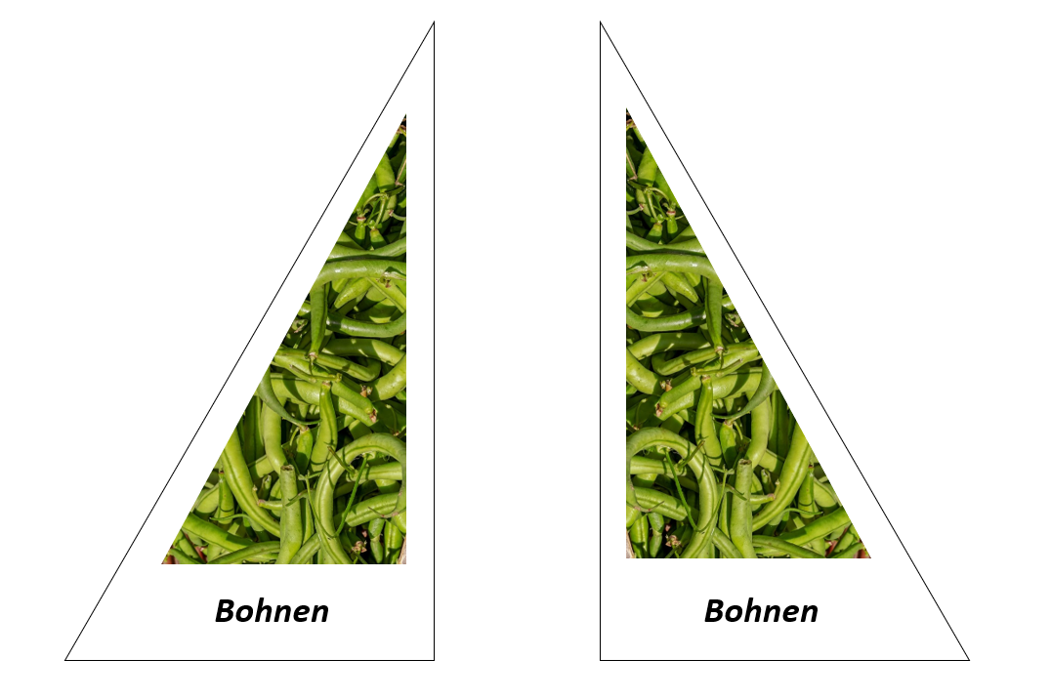
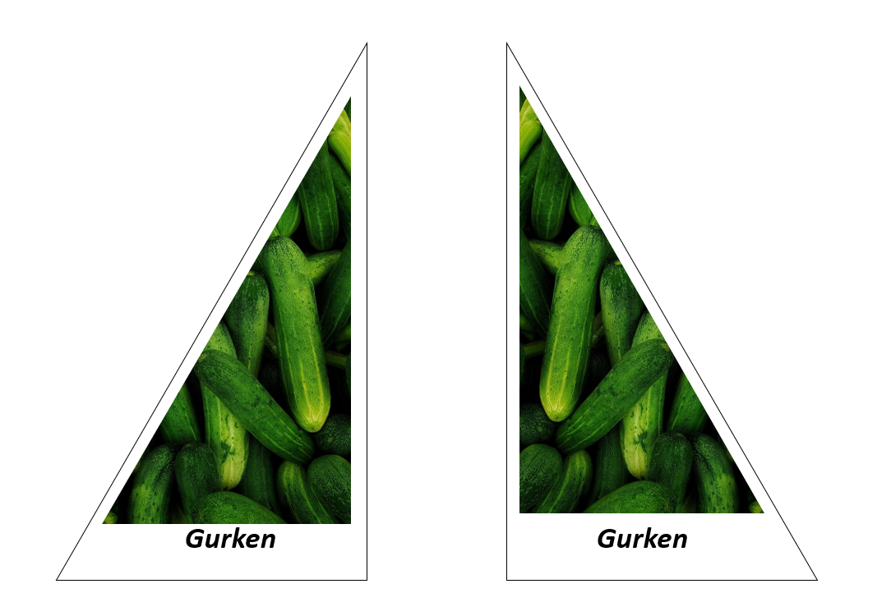
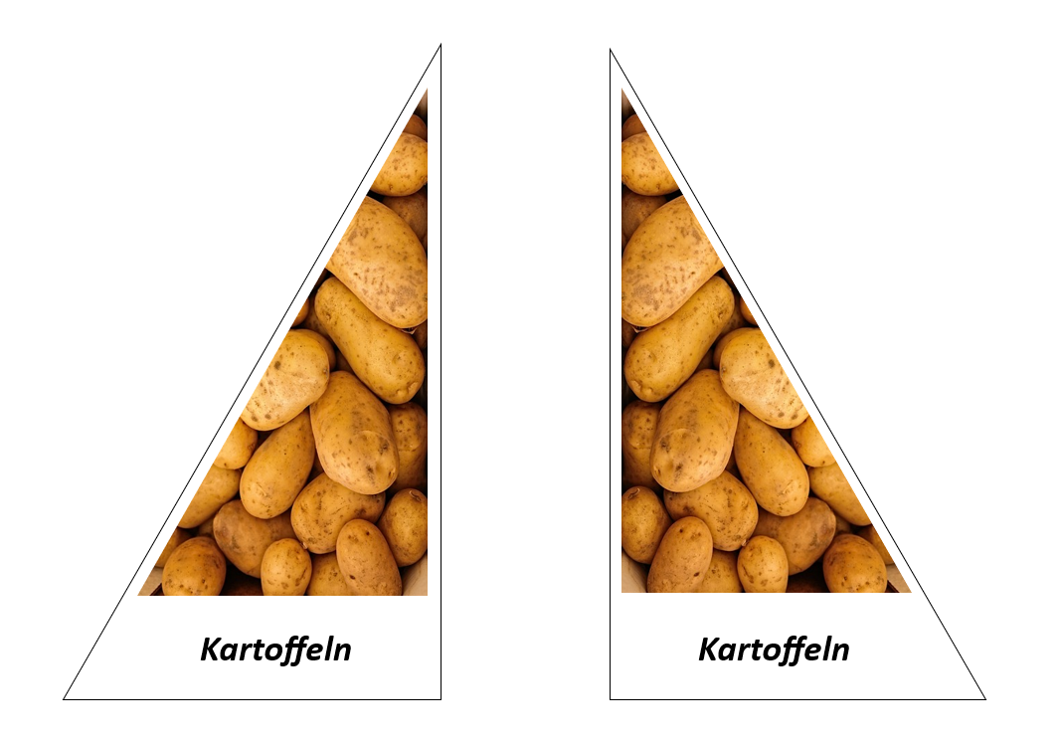
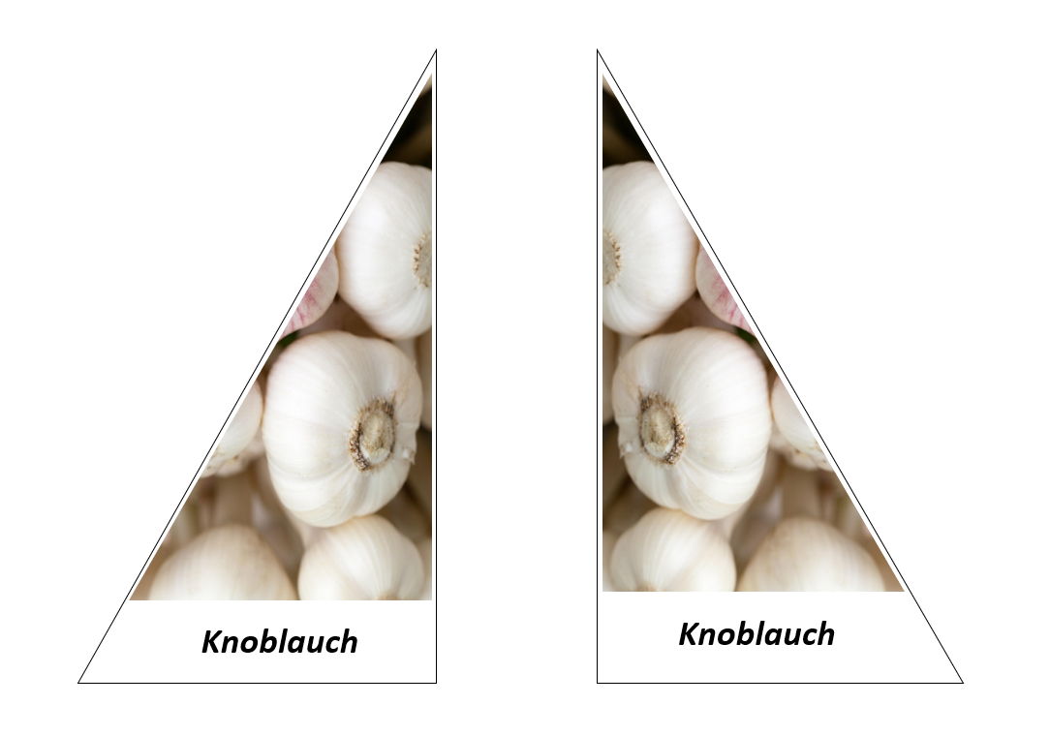
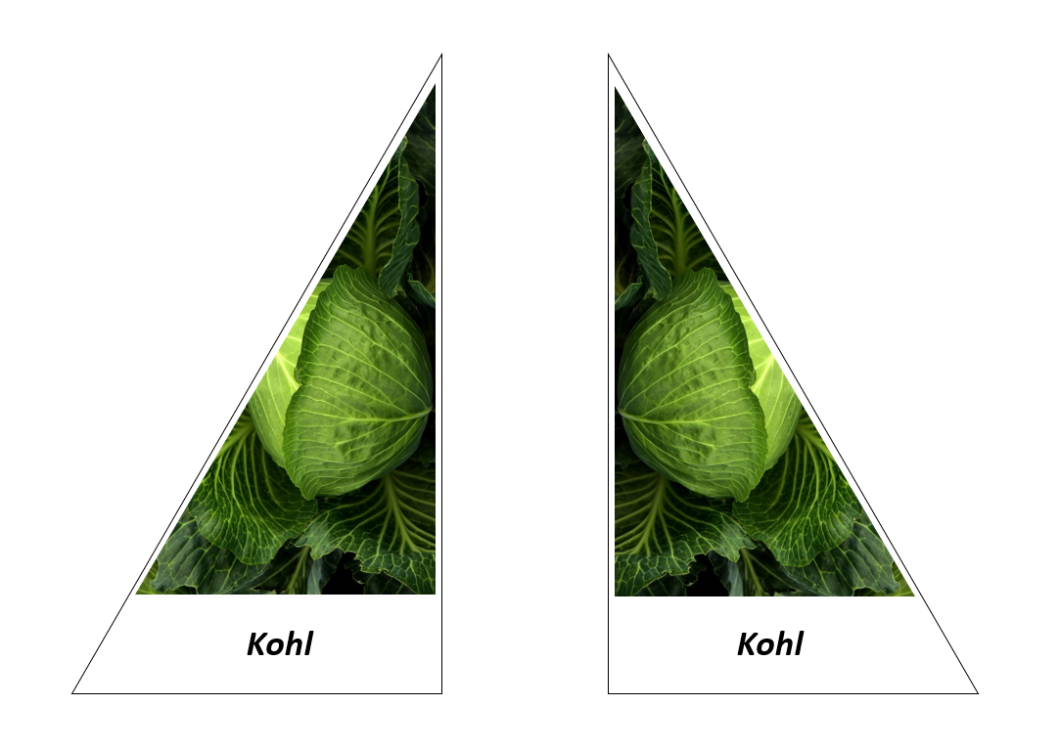
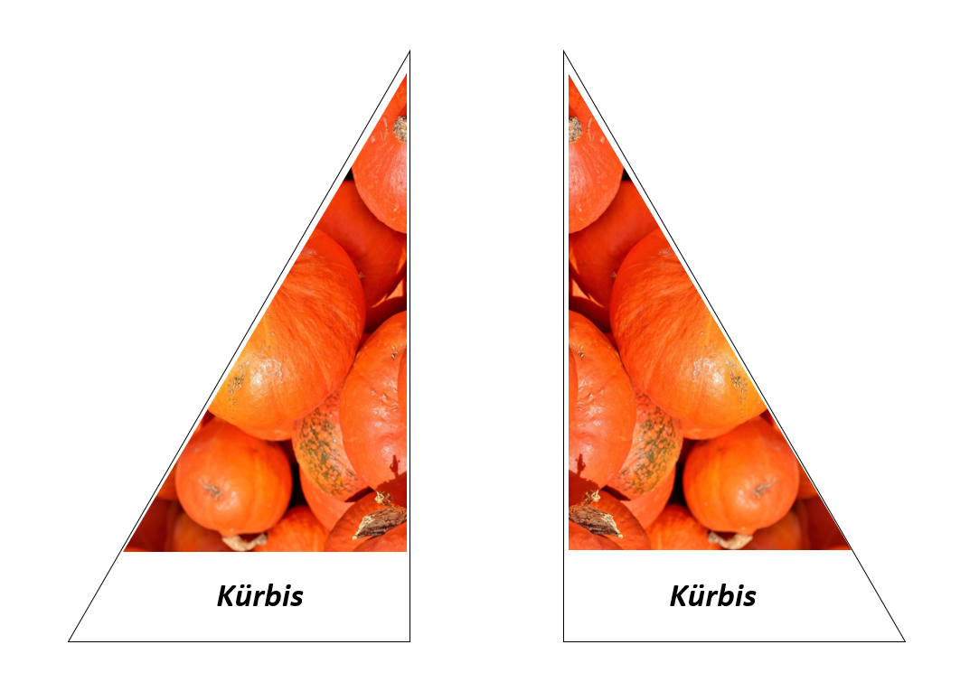
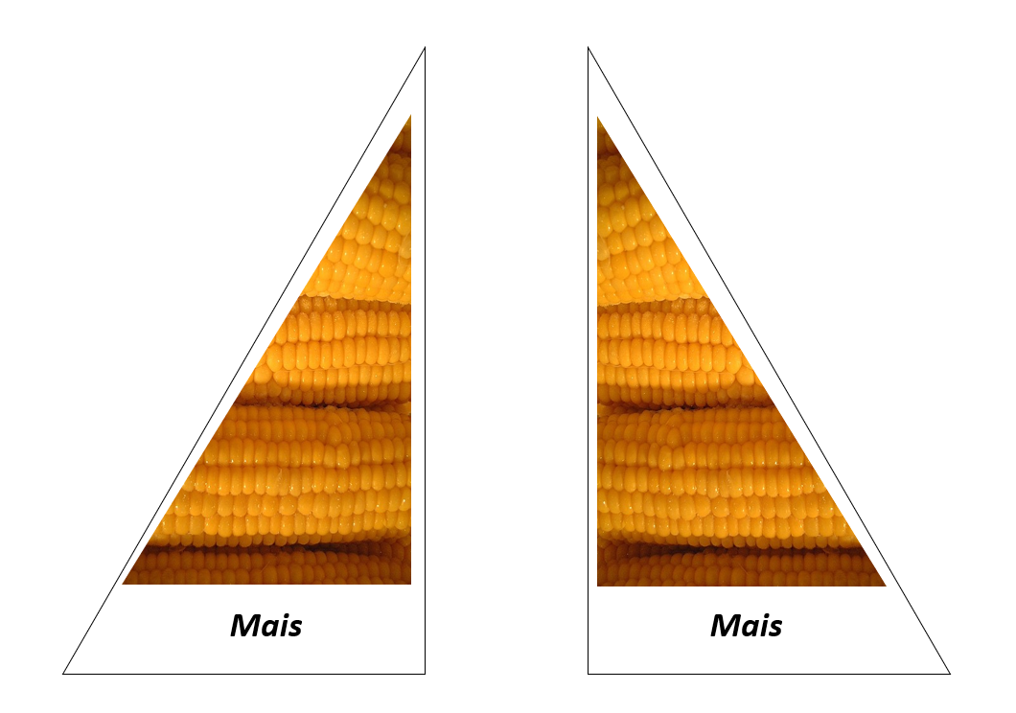
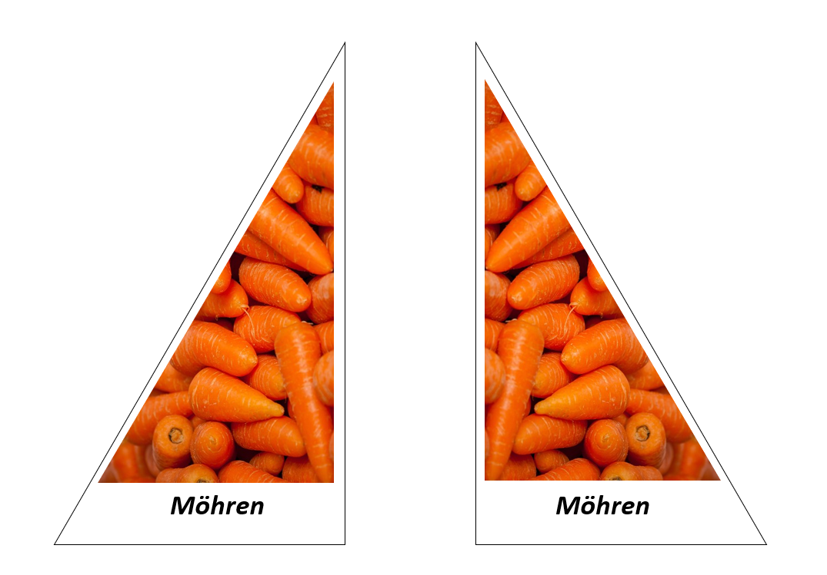
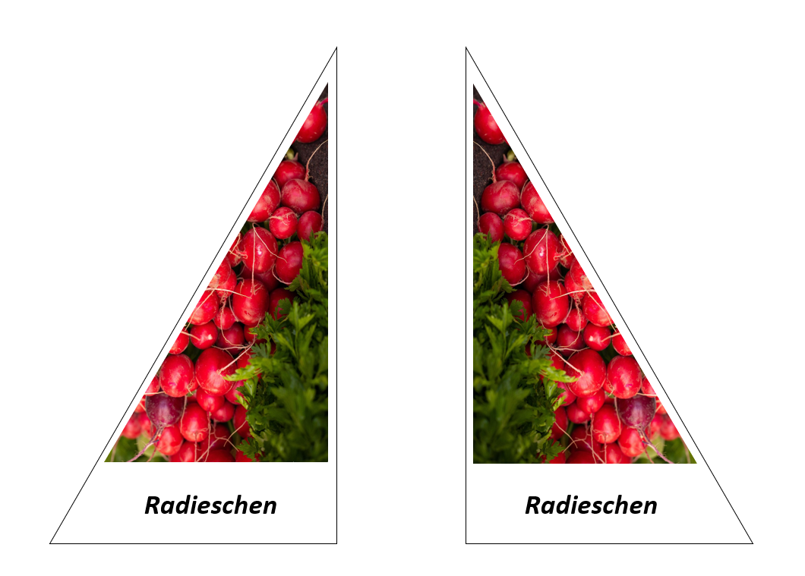
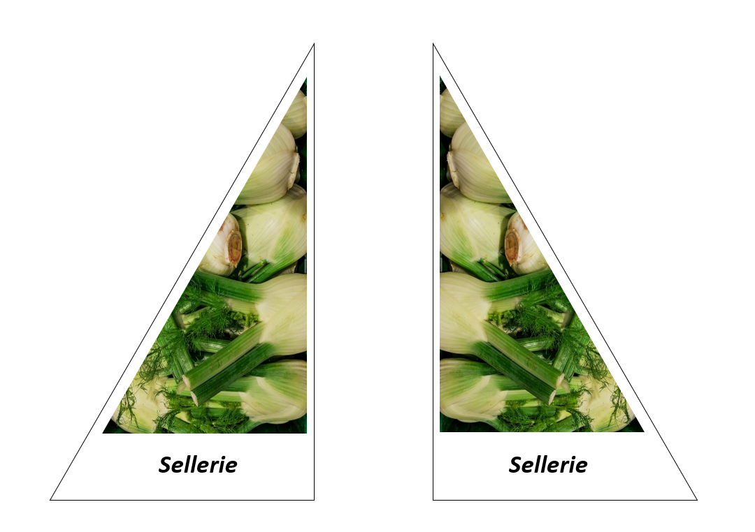
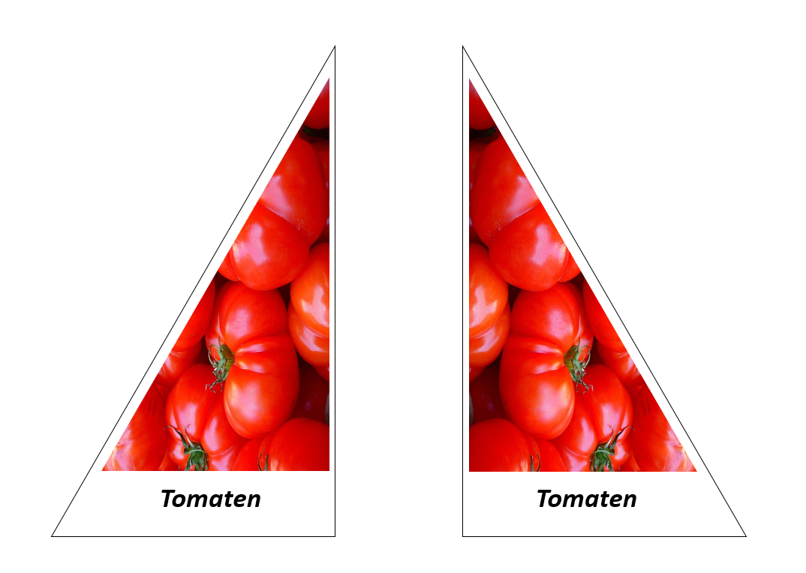

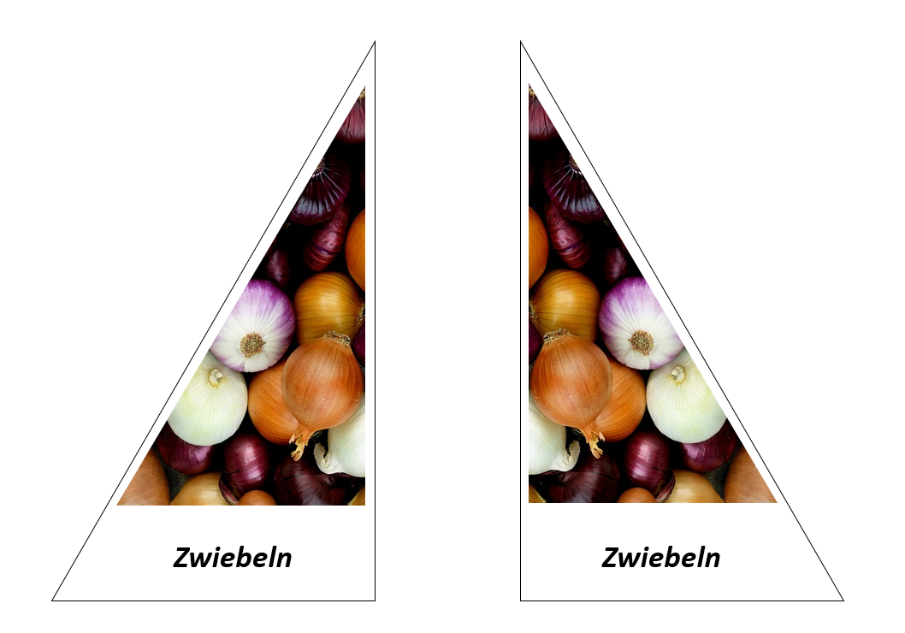

Gemüse-Karten

Hier folgen die Gemüse-Karten mit farbigem Rahmen zum Ausdrucken, Ausschneiden und ggf. Laminieren.

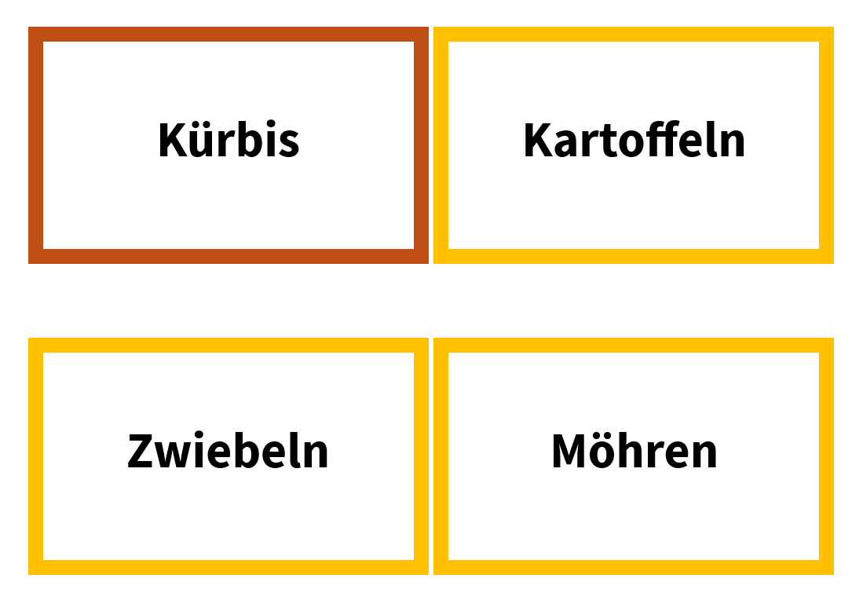
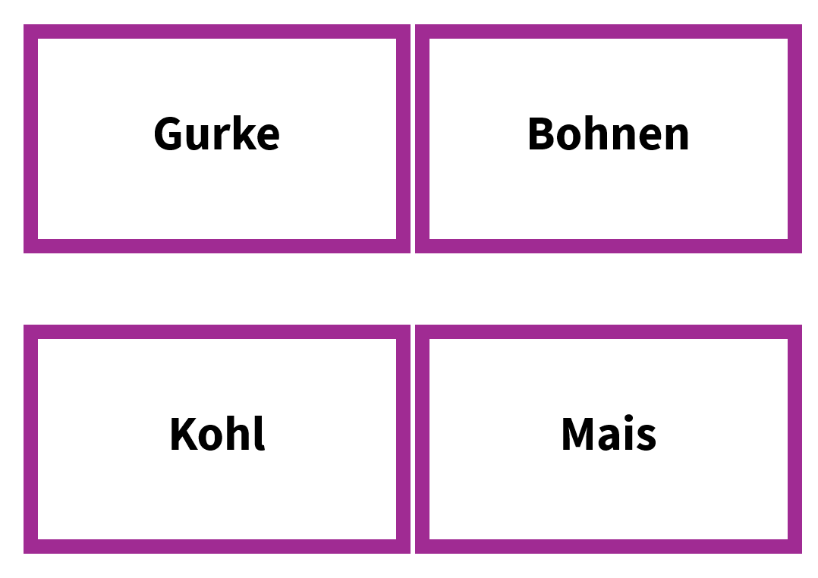
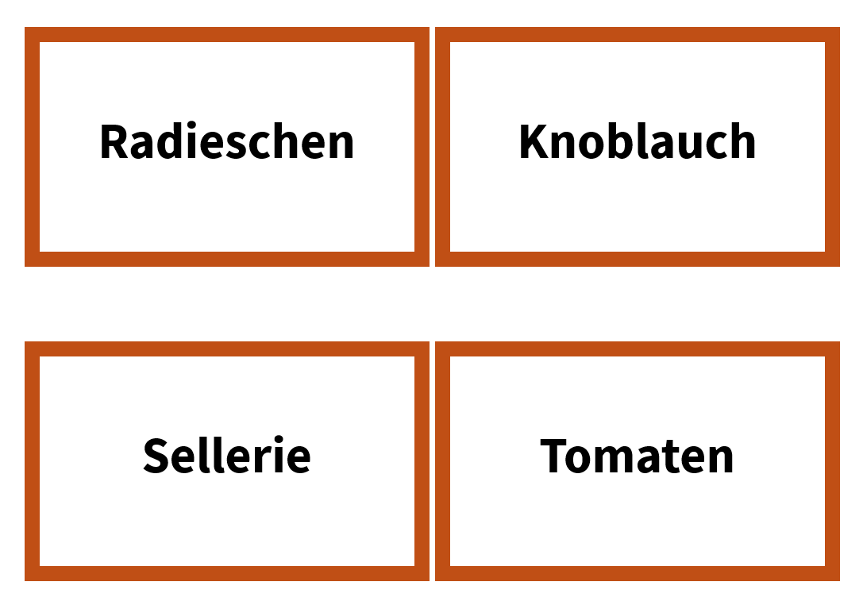

Positive und negative Wechselwirkungen

Auf den folgenden Seiten sind „Positive und negative Wechselwirkungen“ zum Ausdrucken zu finden.

Positive und negative Wechselwirkungen
„Der aufwachsende Mais dient den Bohnen als Rankhilfe, während der Kürbis mit seinen breiten Blättern den Boden vor Austrocknung und Erosion schützt sowie das Unkraut zurückhält. Die Bohnen sind in der Lage den Stickstoff der Luft zu binden und können ihn so dem Mais und dem Kürbis zum verbesserten Wachstum zur Verfügung stellen.“

„Der Geruch der Möhre hält die Zwiebelfliege ab, während die Möhrenfliege Zwiebelgeruch nicht mag, sie schützen sich also gegenseitig. Gleichzeitig ergänzen sich die tief wurzelnde Möhre und die flach wurzelnde Zwiebel in ihren Platzansprüchen, was eine bessere Beetausnutzung ermöglicht.“

„Bohnenkraut schütz vor Schwarzer Bohnenblattlaus und fördert das Aroma der Bohnen.“

„Kohl, Tomate und Sellerie gemeinsam auf einem Beet pflanzen hilft allen Beteiligten. Der Kohlweißling, ein Schmetterling, dessen Raupen großen Schaden an Kohlgewächsen aller Art anrichten, wird durch den Geruch von Tomate und Sellerie irritiert, die Wurzelausscheidungen (verschiedene von der Pflanzenwurzel ausgeschiedene Stoffe) der Tomate kommen Sellerie zugute. Zudem wehrt Sellerie Erdflöhe und Raupen ab, die junge Kohlpflanzen befallen.“

„Die Wurzelausscheidungen (verschiedene von der Pflanzenwurzel ausgeschiedene Stoffe) von Tomate und Bohne fördern beispielsweise Sellerie im Wachstum.“

„Wenn man Knoblauch zu Tomatenpflanzen pflanzt, können diese vor bakteriellem Befall geschützt werden.“

„Tomaten vertragen sich schlecht mit Erbsen, Fenchel und Gurken, da all diese Pflanzen unter anderem anfällig sind für Mehltau (eine weit verbreitete Pilzerkrankung bei Nutz- und Zierpflanzen) und diesen dann schnell gegenseitig aufeinander übertragen.“
„Wenn Gurke, Zucchini und Kürbis direkt nebeneinander gepflanzt werden, kann sich echter Mehltau (eine weit verbreitete Pilzerkrankung bei Nutz- und Zierpflanzen) besonders schnell ausbreiten, da alle drei Sorten zur selben Familie „Curcubitae“ gehören.“
„Die Nachtschattengewächse Tomate und Kartoffel werden beide von Kraut- und Knollenfäule (Phytophthora) befallen und bilden somit keine guten Pflanzpartner im Gemüsebeet.“

„Möhren fördern das Wachstum von benachbarten Bohnen, Lauch und Salat.“

„Grundsätzlich entziehen eng verwandte Pflanzen dem Boden häufig die gleichen Nährstoffe und ziehen die gleichen Schädlinge an. So legt der Kohlweißling seine Eier auf Kohlarten wie auch auf anderen Kreuzblütlern wie unter anderem auf Radieschen ab.“

„Die Nachtschattengewächse Tomate und Kartoffel werden beide von Kraut- und Knollenfäule (Phytophthora) befallen und bilden somit keine guten Pflanzpartner im Gemüsebeet.“

„Wenn Gurke, Zucchini und Kürbis direkt nebeneinander gepflanzt werden, kann sich echter Mehltau (eine weit verbreitete Pilzerkrankung bei Nutz- und Zierpflanzen) besonders schnell ausbreiten, da alle drei Sorten zur selben Familie „Curcubitae“ gehören.“

„Tomaten vertragen sich schlecht mit Erbsen, Fenchel und Gurken, da all diese Pflanzen unter anderem anfällig sind für Mehltau (eine weit verbreitete Pilzerkrankung bei Nutz- und Zierpflanzen) und diesen dann schnell gegenseitig aufeinander übertragen.“

„Bohnen konkurrieren mit Knoblauch und Zwiebeln um die gleichen Nährstoffe und hindern diese damit in ihrem Wachstum.“

„Zwiebeln und Knoblauch fördern mit ihrer pilzabwehrenden Wirkung das Wachstum von Möhre, Rote Bete, Gurke, Erdbeere, Strauch- und Baumobst.“

Kürbisgewächse und Kartoffeln harmonieren nicht so gut. Daher solltest du Kürbisse, Melonen, Gurken und Zucchini lieber nicht neben Kartoffeln pflanzen. So werden Krankheiten begünstigt wie Kartoffelfäule.

„Günstige“ und „ungünstige“ Beet-Nachbarn

Im Folgenden ist die Tabelle 1: „günstige“ und „ungünstige“ Beet-Nachbarn zum Ausdrucken verfügbar.

Vorschau:

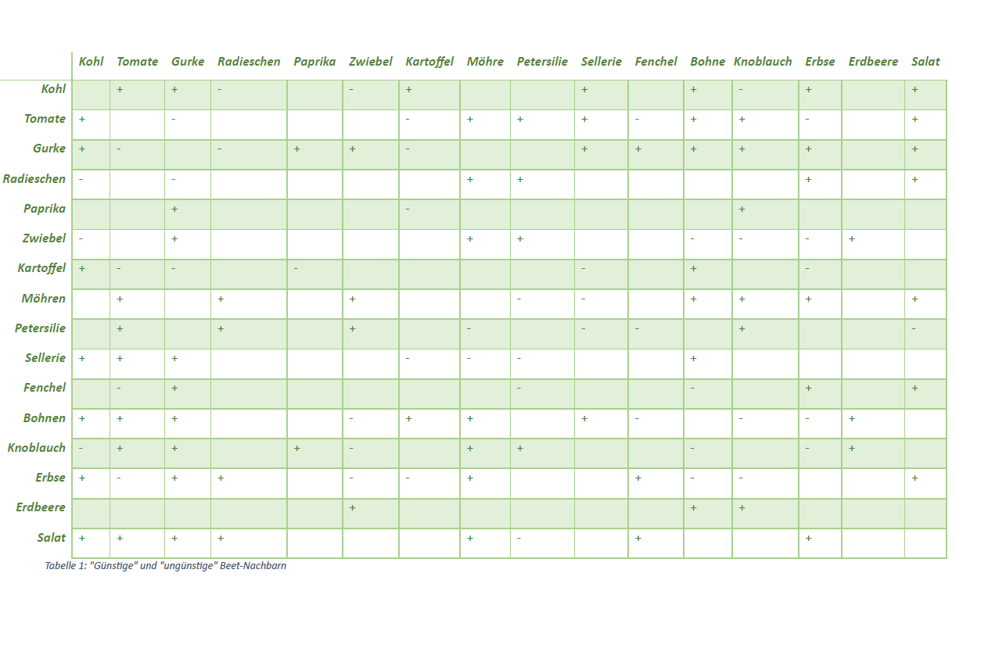

Acknowledgements
Die hier veröffentlichten Lehrmaterialien wurden im Rahmen eines universitären Projekts unter der Leitung von Dr. Olivia Wohlfart entwickelt und durch das Engagement studentischer Mitarbeitender am Institut für Schulpädagogik und Didaktik des Karlsruher Institut für Technologie (KIT) maßgeblich mitgestaltet. Wir danken insbesondere Kristina Butsch, Claudia Eckstein, Katharina Funk, Marius Jäger, Laura Maier, Magdalena Möllers, Katja Reimers, Leander Scholz, Sofie Wirth, Stella Wolski und Jasmin Zahlmann für ihre sorgfältige inhaltliche Ausarbeitung und kreative Gestaltung der Stationen.

Ebenso hervorzuheben ist die gestalterische und didaktische Ausarbeitung durch Saskia Bergmann, Luca Erbe, Laura Leppert und Emilia Schüler, die die Materialien für den praktischen Einsatz aufbereitet haben.

